## **Mục tiêu**

* 1. Cấp chứng chỉ cho anh em đem đi khoe
  2. Ôn lại nội dung các bài học

## **Tiêu chí chấm điểm**

* 1. **Điểm bài giảng (60%):**   
     Trong dự án thực hiện cần sử dụng các công nghệ:
     1. Triton (10%)
     2. Seldon Deployment, KServe, or modelmesh-serving (10%)
     3. Feast (5%)
     4. PostgreSQL or any other offline stores (5%)
     5. Redis or any other online stores (5%)
     6. Kafka for refreshing features (5%)
     7. Training pipelines using Kubeflow Pipelines, Airflow, [Hera](https://github.com/argoproj-labs/hera), or similar tools (15%)
     8. Knative-eventing for capturing logs (5%)
  2. **Điểm thực tế (40%):**
     1. **Tuỳ từng i. hay ii. như sau:**
        1. Sử dụng 1 GCE để deploy các components (20%)
        2. Sử dụng 1 GKE (hoặc GKE kết hợp GCE) để deploy các components (35%)
     2. Model registry sử dụng GCS hoặc object storage của bất kỳ cloud providers nào khác (5%)

1. **Đề tài gợi ý:**Xây dựng hệ thống training và serving với kiến trúc như sau (khuyến khích mọi người bổ sung thêm luồng anomaly detection với knative)

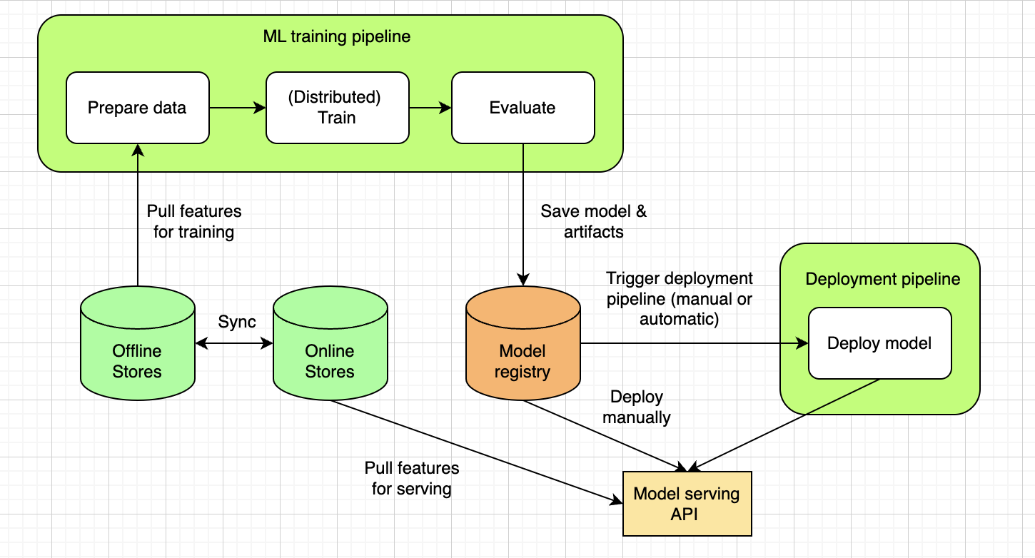

## Deliverables

* 1. Source code trên Github với diễn giải chi tiết cách cài đặt và cách chạy code ở README.md
  2. Video chứng minh các công nghệ sử dụng và demo full flow

## Notes

* 1. Kubeflow Pipelines and Kubeflow Training Operators can be deployed in a standalone mode without installing the whole Kubeflow platform.
     1. Kubeflow Pipelines: <https://github.com/kubeflow/pipelines>
     2. Kubeflow Training Operators: <https://github.com/kubeflow/training-operator>
  2. You can reuse MiniKF on GCP, which costs around 92$ per month.  
     <https://console.cloud.google.com/marketplace/product/arrikto-public/minikf>  
     